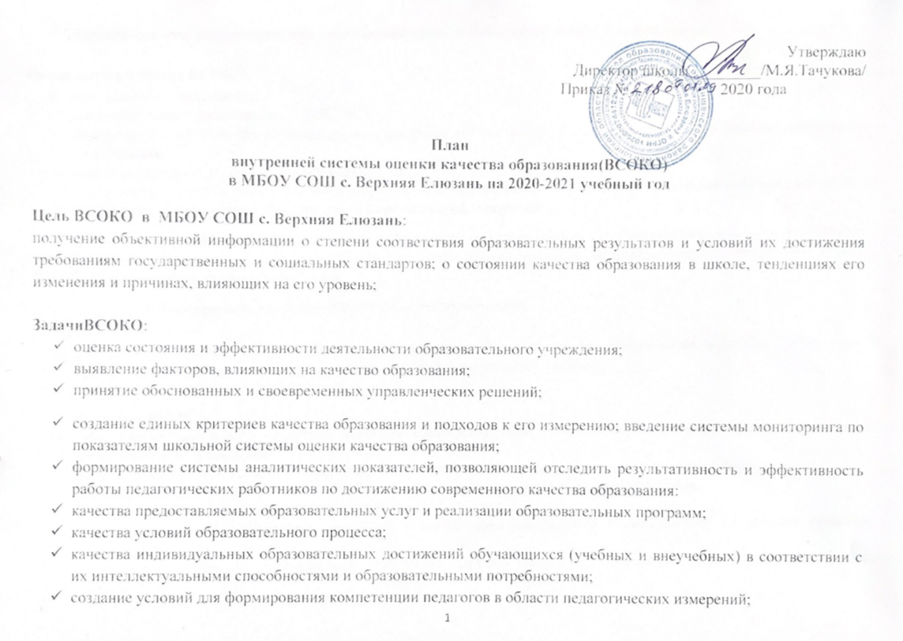
создание системы информирования заинтересованных сторон о качестве образования школы.

Основные принципы ВСОКО:
- ориентация на потребителя;
- концептуальная преемственность с РСОКО;
- лидерство руководства при сохранении государственно-общественного характера управления школой; вовлечение сотрудников;
- принятие решений, основанное на фактах и данных;
- объективность, достоверность, полнота и системность информации о качестве образования;достаточность объема информации для принятия обоснованного управленческого решения;

- реалистичность требований, норм, показателей и инструментария оценки качества образования, их социальная и личностная значимость, учет индивидуальных особенностей развития отдельных обучающихся при оценке результатов их обучения и воспитания;

- открытость, прозрачность процедур оценки качества образования;

- соблюдение морально-этических норм при проведении оценки качества образования в школе, соблюдение принципов конфиденциальности при работе с базами персональных данных.

Функции ВСОКО:
- обеспечение школьного стандарта качества образования как общественного договора между субъектами образовательного процесса;
- определение критериальной основы, конкретных показателей и индикаторов качества образования в школе;
- подготовка аналитических отчетов и публичных докладов о качестве образования в школе;
- разработка и описание оценочных процедур;
- стимулирование инновационных процессов в школе для поддержания и постоянного улучшения качества образования;
- определение направлений развития образовательной системы школы, повышения квалификации педагогических работников.

Ориентиры для оценки качества образования:
- федеральный государственный образовательный стандарт;
- Программа развития школы;
- образовательная программа начального общего образования; образовательная программа основного общего образования; образовательная программа среднего общего образования;
- оценочно-критериальная база школы;
- Положение о внутренней системе оценки качества образования в школе, другие локальные акты;
- нормы, закрепленные в Уставе образовательного учреждения.

Объекты оценки ВСОКО:
- качество условий
- качество результатов
- качество образовательного процесса

Качество условий:
- контингент обучающихся;
- кадровое обеспечение;
- материально-техническое обеспечение;
- информационно-развивающая среда;
- санитарно-гигиенические условия;
- медицинское сопровождение;
- организация питания;
- психолого-педагогические условия;
- безопасность условий;
- общественно-государственное управление (Совет школы, педагогический совет, родительские комитеты, ученическое самоуправление и стимулирование качества образования);
- документооборот и нормативно-правовое обеспечение;
- использование социальной сферы.

Качество результатов:
- предметные результаты обучения (включая внутреннюю и внешнюю диагностики, в том числе ГИА обучающихся 9, 11х классов);
- метапредметные результаты обучения (включая внутреннюю и внешнюю диагностики);
- личностные результаты (включая показатели социализации обучающихся);
- профориентация и самоопределение обучающихся;
- достижения обучающихся и педагогов в конкурсах, соревнованиях, олимпиадах;
- здоровье обучающихся (динамика);
- удовлетворённость родителей качеством образовательных результатов;

- Качество образовательного процесса:
- основные образовательные программы и программы внеурочной деятельности (соответствие требованиям ФГОС);
- дополнительные образовательные программы;
- реализация учебных планов и рабочих программ (соответствие ФГОС);
- качество уроков и индивидуальной работы с обучающимися;
- качество элективных курсов по выбору;
- удовлетворённость учеников и родителей уровнем преподавания;
- качество воспитательной работы;
- качество внеурочной деятельности.

Формы представления результатов и их применение
Придание гласности результатам оценки качества образования обеспечивается путем предоставления информационных материалов для педагогических работников, обучающихся, родителей и информирования общественности посредством публикаций (в т. ч. на сайте школы), аналитических докладов о состоянии качества образования и результатов самообследования образовательного учреждения.
Результаты обсуждаются на педагогических советах, методических объединениях и методическом совете для принятия решения по работе ВСОКО.
С целью совершенствования ВСОКО полученные результаты используются в работе МБОУ СОШ с. Верхняя Елюзань

№ | Объект | Показатели |  | Методы оценки | Сроки | Ответственные | Форма фиксации результатов
- Качество условий, обеспечивающих образовательную деятельность
1.1 | Контингент  учащихся | Общая численность учащихся, в том числе по уровням образования, классам. Наполняемость классов. Учащиеся с ОВЗ. Учащиеся по определенной форме обучения (в т.ч. индивидуальное на дому, ) | ОО – 1, 2  Мониторинг  Социальный паспорт ОО |  | Начало, конец учебного года | Директор школы  Зам. директора по УВР, ВР  Социальный педагог | Списки обучающихся  ОО – 1, 2  Мониторинг  Социальный паспорт ОО
1.2 | Кадровое обеспечение | База по кадрам.  Повышение педагогического мастерства (реализация индивидуальной программы профессионального развития педагога (ИППР): трансляция опыта, курсы, участие в работе МО, мероприятиях разного уровня и др.).  Участие педагогов в качестве экспертов ГВЭ и ЕГЭ, жюри.  Достижения в профессиональных конкурсах | Экспертиза  Мониторинг |  | В течение учебного года | Зам. директора по УВР | Отчет  База по кадрам  Списки КПК  Мониторинг ИППР
1.3 | Материально – техническое обеспечение. | Наличие, расширение и  обновление парка  мультимедийной техники. | Экспертиза |  | Начало и конец учебного года. | Директор школы | Информация
Оснащенность учебных
кабинетов современным
оборудованием, средствами
обучения, мебелью.
Оснащенность методической и
учебной литературой.
Соответствие перечню
оборудования ФГОС.
 |  | Удовлетворенность родителей  материально-техническим  обеспечением ОО | Анкетирование |  | Конец учебного года | Классные руководители | Информация
1.4 | Информационно – развивающая среда | Соответствие требованиям  ФГОС | Экспертиза |  | Конец учебного года | Директор | Отчет
 |  | Программно-информационное  обеспечение, наличие и  эффективность использования  Интернет-ресурсов в  образовательной деятельности | Экспертиза |  | Конец учебного года | Учитель информатики  Администратор АИС | Информация
 |  | Количество учащихся на один  компьютер | Мониторинг |  | Конец учебного года | Учитель информатики | Информация
 |  | Удовлетворенность родителей  программно-информационным  обеспечением ОО | Анкетирование |  | Конец учебного года | Учитель информатики | Информация
1.5 | Санитарно – гигиенические условия | Соблюдение санитарно – гигиенических условий. Соблюдение воздушно – теплового режима. | Наблюдение |  | В течение года | Ответственный по ОТ | Оперативные совещания
1.6 | Медицинское сопровождение. | Динамика состояния здоровья обучающихся по уровням образования. Распределение обучающихся по уровню физического развития. Группам здоровья. Физической культуры. Регулярность профилактических мероприятий. | Мониторинг  Анкетирование  Наблюдение |  | Конец и начало учебного года | Медицинский работник  Классные руководители  Зам. директора по УВР, ВР  Социальный педагог | Информация
 |  | Оценка овладения школьниками и учителями навыками защиты жизни в условиях ЧС. | Мониторинг |  | В конце года | Преподаватель-организатор ОБЖ | Информация
1.7 | Организация питания | % обучающихся, охваченных горячим питанием.  Количество и % обеспеченных бесплатным питанием. | Мониторинг |  | В течение года | Заместитель директора по ВР | Отчет
1.8 | Психологический климат в ОО | Эффективность работы школьной службы медиации | Мониторинг |  | Конец года | Социальный педагог | Отчет
1.9 | Безопасность условий обучения | Соответствие ТБ, охраны труда, ПБ, антитеррористической защищенности требованиям нормативных документов | Экспертиза |  | Начало учебного года | Директор.  Ответственный по ОТ. Ответственный за антитеррористическую защищенность | Справка
1.10 | Общественно - государственное управление и стимулирование качества образования | Эффективность работы Совета учреждения.  Эффективность работы родительского комитета | Изучение и анализ документации, беседа, наблюдение. |  | Конец года | Директор школы | Совещание при директоре  Отчет
1.11 | Документооборот и нормативно – правовое обеспечение | Соответствие требованиям документооборота. Полнота нормативно – правового обеспечения | Экспертиза |  | Конец года | Директор школы | Информация
1.12 | Использование социальной сферы | Доля учеников, родителей и педагогов, положительно высказавшихся об уровне взаимодействия с социальной сферой села | Анкетирование |  | Конец учебного года | Заместитель директора по УВР | Информация

№ | Объект | Показатели | Методы оценки | сроки | ответственные | Форма фиксации результатов
- Качество образовательных результатов
2.1 | Предметные результаты | Уровень успеваемости и  качества знаний на каждом  уровне образования | Промежуточный и итоговый контроль | Четверть  год | Заместитель директора по УВР | Мониторинг  Аналитическая справка
 |  | Уровень успеваемости и  качества знаний по классам и пошколе | Промежуточный и итоговый контроль | Четверть  год | Заместитель директора по УВР | Мониторинг  Аналитическая справка
 |  | Результаты мониторинга  качества знаний учащихся 4 -8,10 классов | ВПР  Региональный мониторинг | Октябрь  Апрель | Заместитель директора по УВР | Аналитическая справка
 |  | Результаты адаптации к  обучению обучающихся 1 класса | Диагностика | Октябрь | Зам. директора по УВР, ВР  Социальный педагог | Аналитическая справка
 |  | Результаты адаптации к  обучению учащихся 5, 10 классов | Диагностика | Октябрь | Зам. директора по УВР, ВР  Социальный педагог | Аналитическая справка
 |  | Результаты входного контроля | Входной контроль | Сентябрь | Заместитель директора по УВР | Аналитическая справка
 |  | Результаты промежуточной  аттестации | Промежуточный контроль | Конец года | Заместитель директора по УВР | Аналитическая справка
 |  | Результаты ГИА-9, ГИА-11 | Итоговый контроль | Конец года | Заместитель директора по УВР | Аналитическая справка
2.2 | Метапредметные результаты обучения | Комплексные диагностические работы  Защита ИП на уровне ООО, СОО | Промежуточный контроль, региональный мониторинг | конец года | Заместитель директора по УВР | Аналитическая справка
2.3 | Личностные результаты обучения, включая показатели социализации обучающихся. | Уровень освоения личностных результатов в соответствии с ООП. | Наблюдение | Конец года | Классные руководители Заместитель директора по ВР | Аналитическая справка
2.4 | Профориентация и самоопределение обучающихся | Распределение учеников 9 и 11 классов | Собеседование | Август | Классные руководители.  Заместитель директора по УВР | Информация
2.5 | Достижения обучающихся и педагогов в конкурсах, соревнованиях, олимпиадах. | Количество и % обучающихся и педагогов, принявших участие в мероприятиях различного уровня | Мониторинг | Конец учебного года | Заместители директора по УВР, по ВР | База данных
 |  | Количество и % призеров и победителей в мероприятиях различного уровня | Мониторинг | Конец учебного года | Заместитель директора по УВР, ВР | База данных
2.6 | Здоровье обучающихся | Количество и % пропусков уроков по причине болезни по уровню образования и ОО | Мониторинг | Ежедневно  Конец четверти | Классные руководители.  Заместитель директора по УВР,ВР | Информация
 |  | Состояние физкультурно-оздоровительной работы (распределение по группам здоровья, уровню физического развития) | Наблюдение  Экспертиза | Конец года | Заместитель директора по УВР,ВР  Медицинский работник | Информация
 |  | Регулярность и качество профилактических мероприятий.
 |  | Эффективность оздоровительной работы (здоровьесберегающие программы, организация отдыха и оздоровления детей в каникулярное время) | Наблюдение  Экспертиза | Конец года,  август | Заместитель директора по ВР  Медицинский работник  Начальник лагеря | Информация  Отчет
2.7 | Удовлетворенность родителей качеством образовательного результата | % родителей, положительно оценивающих результаты образовательной деятельности ОО | Анкетирование | Конец года | Заместители директора  по УВР и ВР.  Классные руководители | Публичный отчет, информация на сайте школы  Самообследование

№ | Объект | Показатели | Методы оценки | сроки | ответственные | Форма фиксации результатов
- Качество образовательного процесса
3.1 | Основные образовательные программы | Соответствие образовательных  программ ФГОС НОО, ФГОС ООО, ФГОС СОО (рабочие программы) | Экспертиза | Начало учебного года | Заместитель директора по УВР, ВР, руководители ШМО | Справка
3.2 | Дополнительные образовательные программы | Статистические данные о  запросах и пожеланиях  родителей и обучающихся. | Анкетирование | Конец прошлого учебного года | Заместитель директора по УВР | Информация
 |  | Количество предоставляемых  дополнительных  образовательных услуг. | Экспертиза | В течение года | Заместитель директора по УВР | Информация
 |  | Степень соответствия  количества и качества  предоставляемых  дополнительных  образовательных услуг | Экспертиза | Конец года | Заместитель директора по УВР | Справка
 |  | Входной контроль знаний. Остаточные знания. | Тестирование | сентябрь | Заместитель директора по УВР | Справка
 |  | Результативность предоставляемых  дополнительных образовательных услуг (наличие  победителей и призеров  олимпиад, конкурсов,  соревнований и т.п.) | Экспертиза | Начало и конец года | Заместитель директора по УВР | Справка
3.3 | Реализация учебных планов и рабочих программ по учебным предметам | Полнота реализации учебных планов и рабочих программ по  учебным предметам, курсам. Планы воспитательной работы. | Наблюдение | Конец четверти, полугодия, учебного года | Заместитель директора по УВР, ВР | Справка
3.4 | Качество уроков и индивидуальной работы с обучающимися | Число взаимопосещений уроков | Экспертиза  Наблюдение | Конец полугодия, учебного года | Заместитель директора по УВР, ВР | Справка
 |  | Организация индивидуальной работы с отстающими, неуспевающими обучающимися
3.5 | Качество элективных курсов по выбору | Статистические данные о запросах и пожеланиях  родителей и учащихся. Количество элективных курсов | Анкетирование | апрель | Заместитель директора по УВР | Информация
 |  | Посещаемость элективных курсов | Наблюдение | Конец полугодия.  Конец года | Заместитель директора по УВР | Информация
3.6 | Удовлетворенность обучающихся и родителей уровнем преподавания | % родителей и обучающихся, положительно оценивающих работу учителей-предметников. | Самообследование | Конец учебного года | Заместитель директора по УВР.  Классные руководители | Информация.  Публичный отчет Информация на сайте школы
 |  | Количество жалоб (обращений) участников образовательных отношений по вопросам, связанным с организацией и осуществлением образовательной деятельности в школе. | Сайт школы | Конец учебного года | Директор школы | Информация
3.7 | Качество воспитательной работы | Эффективность реализации воспитательной работы. | Анализ воспитательной работы | Конец учебного года | Заместитель директора по ВР | Отчет
3.8 | Качество внеурочной деятельности | Результативность участия обучающихсяпо направлениям ВУД | Мониторинг | Конец учебного года | Заместитель директора по ВР | Отчет

